**Feuille couverture de tâche du cadre du CLAO**

**Titre de la tâche :** Artiste du langage

|  |  |
| --- | --- |
| **Nom de la personne apprenante :** | |
| **Date de début : Date de fin :**  **Réussite :** Oui___ Non___ | |
| **Voie :** Emploi___ Formation en apprentissage___ Études secondaires___ Études postsecondaires___ Autonomie **✓** | |
| **Description de la tâche :**  Les personnes apprenantes doivent écrire un poème pour s’exprimer. | |
| **Grandes compétences :**  B : Communiquer des idées et de l’information | **Groupe(s) de tâches :**  B2 : Rédiger des textes continus  B4 : S’exprimer de façon créative |
| **Indicateurs de niveau :**  B2.1 : Rédiger des textes brefs pour communiquer des idées simples et de l’information concrète.  B4 : Aucune évaluation de complexité n’est attribuée à cette grande compétence. | |
| **Descripteurs du rendement :** voir le tableau à la fin du document | |
| **Matériel requis :**   * Livret *Les lettres (*Collection *Se le lire*\*) * Tableau * Dictionnaire * Cahier de travail personnel | |

*Pour en connaître davantage ou pour vous procurer la collection *Se le lire*,

veuillez communiquer avec le Centre FORA.

Veuillez noter qu’il est possible d’adapter cette tâche si vous n’avez pas le livret en main.

**Titre de la tâche :** Artiste du langage

**Tâche :** Écrire un poème pour s’exprimer.

**Consignes pour la formatrice :**

**►** Lire le livret *Les lettres* de la collection *Se le lire\**. Veuillez noter qu’il est possible d’adapter cette tâche si vous n’avez pas le livret en main.

► Discuter en groupe des poèmes retrouvés dans le livret *Les lettres.* Poser la question suivante : «Pourquoi les gens écrivent-ils des poèmes?» **(pour s’exprimer, pour partager leurs émotions, pour surmonter des épreuves, pour faire rire, pour se faire écouter, pour déclarer leur amour pour quelque chose ou quelqu’un, etc.)**. Expliquer que l’écriture d’un poème est libre, mais qu’il y a aussi des formes spécifiques.

**►** Présenter trois types de poèmes aux personnes apprenantes : l’acrostiche, le haïku et le calligramme. Vous pouvez vous inspirer des définitions qui suivent ainsi que de l’exemple de chaque type de poème. Pour le haïku, revoir oralement la notion de mots qui riment et des syllabes dans les mots. Leur demander d’identifier oralement le type de poème qui les intéresse et pourquoi.

**►** Rappeler, au besoin, l’importance d’utiliser un dictionnaire. Souligner qu’un dictionnaire général et un dictionnaire de synonymes peuvent servir à trouver de nouveaux mots ou des mots qui riment. Ils sont très utiles pour la rédaction d’une note, d’une lettre, d’un livre ou d’un poème. S’exercer en groupe à trouver des mots, et plus particulièrement des mots qui riment. Rédiger un court poème en grand groupe au tableau.

**►** Les inviter à rédiger, en groupe de deux, un des trois types de poèmes. Préciser que le poème est plutôt individuel, propre à une personne et à sa créativité. Ici, ce sera un exercice à deux. Elles peuvent écrire leur poème d’après leur vécu ou leurs émotions dans leur cahier personnel. Inviter ensuite les sous-groupes à lire leur poème. Quelle belle occasion de faire circuler leurs poèmes ou de les publier dans un bulletin ou dans le recueil *Expressions* publié par le Centre FORA!

**Titre de la tâche :** Artiste du langage

## L’acrostiche

En lisant dans le sens vertical, la première lettre de chaque vers du poème informe sur le sujet, le nom de l’auteur ou le nom de la personne qui le recevra. Voici un exemple.

**J**e pense à toi souvent, captivée

**E**t même si tu dois quitter

**T**u seras toujours dans mes pensées

**A**nnée après année

**I**ncapable de m’arrêter

**M**on cœur t’appartient, incombé

**E**mportée, je le suis, par ta beauté

## Le haïku

Le haïku est un poème d’origine japonaise écrit en trois vers qui a la nature comme thème. Le premier vers contient 5 syllabes, le deuxième 7 syllabes et le troisième 5 syllabes. Voici un exemple.

rayons lumineux

il rend les gens amoureux

soleil dans les cieux

Le calligramme

Le calligramme est un poème où les vers sont disposés de façon à former un objet. Voici un exemple.

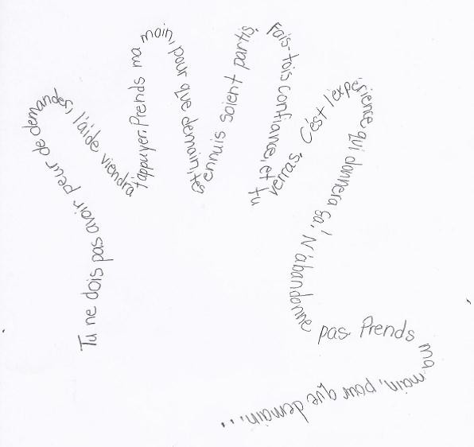

**Titre de la tâche :** Artiste du langage

|  |  |  |  |  |
| --- | --- | --- | --- | --- |
| Descripteurs du rendement | | **A besoin d’amélioration** | **Accomplit la tâche avec l’aide du formateur ou de la formatrice** | **Accomplit la tâche de façon autonome** |
| B2.1 | * rédige des textes simples pour demander, rappeler ou informer; |  |  |  |
|  | * communique des idées simples et de l’information concrète; |  |  |  |
|  | * fait preuve d’une compréhension limitée des enchaînements; |  |  |  |
|  | * utilise la syntaxe, les majuscules et minuscules, et la ponctuation de base; |  |  |  |
|  | * utilise du vocabulaire très familier. |  |  |  |
| B4 | * aucune évaluation de complexité n’est attribuée à cette grande compétence. |  |  |  |

**La tâche :** a été réussie ___ doit être refaite ___

|  |
| --- |
| Commentaires de la personne apprenante |
|  |

**__________________________________ _______________________________**

#### Formateur ou formatrice Signature de la personne apprenante (en lettres moulées)